

报考科别  （请打√) | □ 基督工人证书 √ 圣经进修班 □ 基督教教牧学士 □ 基督教研究学士  □ 神学学士 □ 基督教研究硕士 □ 道学硕士
姓 名 |  |  | 性别： | 身份证号/护照号：
籍 贯 | 省 市 县 |  |  | 出生日期： 年 月 日
现委身的教会 |  |  |  | 婚姻状况 | 已婚 /单身
受洗时间 | 年 月 |  |  | 施洗教会
通讯地址 | 请填写详细地址： |  |  |  | 电话/手机：  电子邮箱：  紧急联络人姓名：  紧急联络人电话：
著 作
学 历  （请填写最高及次高学历） | 校 名 |  |  | 起止年份 | 科系主修 | 学 位
学 历  （请填写最高及次高学历） | 1.
学 历  （请填写最高及次高学历） | 2.
神学教育  （如有） | 1.
神学教育  （如有） | 2.
工作经历 | 单位名称 |  |  | 职 称 | 起止日期 | 职 务
工作经历 | 1.
工作经历 | 2.
教会事奉经历 | 教会名称 |  |  | 职 称 | 起止日期 | 职 务
教会事奉经历 | 1.
教会事奉经历 | 2.
家庭状况 | 称谓 | 姓 名 |  | 年 龄 | 教育程度 | 宗教信仰
家庭状况 | 父亲/丈夫
家庭状况 | 母亲/儿子
家庭状况 | 妹妹/女儿
缴交（学院填） | □申请表 □推荐信 □个人见证 □蒙召见证 □照片三张 □身份证副本 □学历证明副本
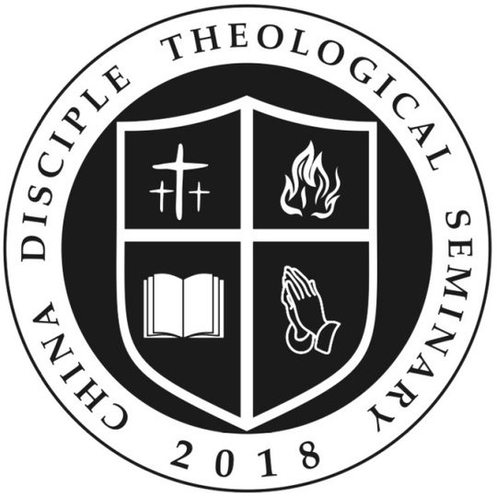

門徒学院(DTS)入学申请表

填表日期： 年 月 日

一．【面试问答】

1是否有自己的教会?
答：

2.在教会是否有服事?
答：

3.官方还是家庭教会?
答：

4.有什么样的文凭？
答：

5.是否会使用邮箱和word工具？
答：

6.时间是否充足?
答：

7.对归正神学了解多少?
答：

二．【蒙恩见证】1000字以上
（蒙恩见证：你是怎么信主的，个人与主的关系，个人的挣扎，你是如何被主降服成为基督徒的，至少1000。）

三．【蒙召见证】1000字以上
（蒙召见证：如何蒙召事奉？有怎样的负担？事奉的履历表，学习神学的期待，为了什么？至少1000。）

四．照片【个人照片、身份证正反面、文凭证书】
（无文凭可以不提供）

五．推荐信【2-3份】
（仅学位班的学生提供）

